--------------------------------------------------------------------------------------------------------------------------
[보도자료]
서울대 공대, 현대차 제네시스와
‘스타트업 지원’ 협약

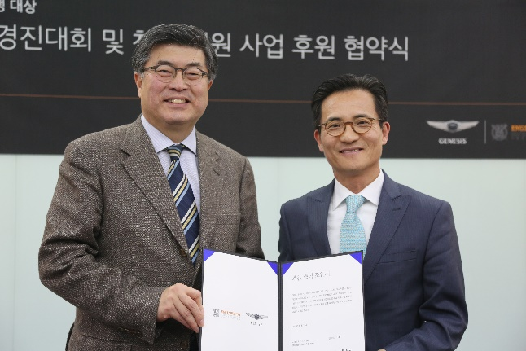
▲ 스타트업 경진대회 및 창업지원사업 협약식

서울대 공대가 현대차 제네시스(이하 제네시스)와 함께 사회공헌 프로그램의 일환으로 공학 분야 대학(원)생의 스타트업을 후원한다.

서울대 공대(학장 차국헌)는 19일 서울대 관악캠퍼스에서 차국헌 서울대 공과대학장과 곽승엽 사업책임자 교수, 최성현 서울대 공대 교육연구재단 이사 및 제네시스 관계자가 참석한 가운데 ‘전국 공과대학(원)생 대상 스타트업 경진대회 및 창업 지원 사업 후원 협약(MOU)식’을 진행했다.

이번 프로그램은 서울대 공대와 제네시스가 전국 공과대학생 대상의 스타트업 경진대회를 후원해 우수한 기술 아이디어를 발굴하고, 참가 팀의 실제 스타트업 설립과 청년 일자리 창출에 기여하기 위해 마련됐다.

매년 전국 단위 창업경진대회를 열어 10여개 유망 스타트업을 발굴하고, 이들을 장기 지원해 ‘유니콘’(기업가치 10억달러 이상 스타트업)으로 성장시키는 창업지원 프로젝트를 공동 추진하는 것이 이번 협약의 골자다.

대게 청년 창업자들은 회사를 차린 뒤 3~4년차에 위기를 맞는다. 여러 창업경진대회에서 입상하며 조금씩 모은 초기 자금은 시제품을 개발해 한 두차례 시장 검증을 받고 나면 바닥을 드러낸다.

소비자들의 반응을 바탕으로 제품을 개선하고 싶어도 추가 투자 없이는 할 수 있는 것이 없다. 그렇게 스타트업 기업들은 설립 3년 만에 절반이 시장에서 사라진다. 이 시점을 창업자들은 죽음의 계곡, 즉 ‘데스밸리’라 부른다.

데스밸리에서 살아남을 수 있는 청년 스타트업을 육성하기 위해 서울대 공대는 매년 10개 팀의 유망 스타트업을 발굴해 기술개발에서 투자유치까지 창업 성공에 필요한 모든 서비스를 제공할 예정이다.

서울대 공대는 학내 창업공간을 지원하고 공대 교수, 전직 대기업 임원 출신인 산학협력중점교원 등 학내외 전문가들로 구성한 자문단을 꾸려 특허·마케팅·재무 등 다양한 분야의 컨설팅 서비스도 제공한다는 방침이다. 국내외 유수 VC를 유치하고, 구글·아마존 등 글로벌 기업에서의 프레젠테이션 기회 등도 주선한다.

프로젝트를 통해 집중 지원하는 대상은 ‘프리시드’(pre-seed) 단계의 스타트업들이다. 프리시드는 아이템 개발엔 성공했지만 아직 벤처캐피털(VC), 엔젤투자자들로부터 대규모 투자를 받기 전이라 종잣돈(시드머니)가 부족한 단계를 뜻한다.

차국헌 서울대 공대 학장은 “잠재력은 충분하지만 자금 고갈, 경영 노하우 부족 등 기술력 외의 이유로 꽃을 채 피워보기도 전에 사그라드는 프리시드 단계 스타트업이 많다”며 “이번 프로젝트의 목표는 이들이 데스밸리를 넘어 유니콘으로 도약할 수 있도록 도와 단 한 팀이라도 세계인 모두가 아는 최고의 스타트업을 길러내겠다”고 말했다.

